отчёта по лабораторной работе №11

Программирование в командномпроцессоре ОС UNIX. Командные файлы

Джумаев Бегенч

Содержание

# Цель работы

Изучить основы программирования в оболочке ОС UNIX/Linux. Научиться пи-сать небольшие командные файлы

# Задание 1

1. Написать скрипт, который при запуске будет делать резервную копию самого се-бя (то есть файла, в котором содержится его исходный код) в другую директориюbackupв вашем домашнем каталоге. При этом файл должен архивироваться одним из архиваторов на выбор zip, bzip2 или tar. Способ использования командархивации необходимо узнать, изучив справку.
2. Написать пример командного файла, обрабатывающего любое произвольноечисло аргументов командной строки, в том числе превышающее десять. Напри-мер, скрипт может последовательно распечатывать значения всех переданныхаргументов.
3. Написать командный файл — аналог команды ls (без использования самой этойкоманды и команды dir). Требуется, чтобы он выдавал информацию о нужномкаталоге и выводил информацию о возможностях доступа к файлам этого каталога.
4. Написать командный файл, который получает в качестве аргумента команднойстроки формат файла (.txt,.doc,.jpg,.pdfи т.д.) и вычисляет количествотаких файлов в указанной директории. Путь к директории также передаётся ввиде аргумента командной строки

# Выполнение лабораторной работы

1. Я написал скрипт, который при запуске будет делать резервную копию самого себя (то есть файла, в котором содержится его исходный код) в другую директорию backup в моем каталоге. При этом файл должен архивироваться одним из рахиватов на ввыбор zip,bzip2 или tar. Способ использования команд архивации необходимо узнать, изучив справку.

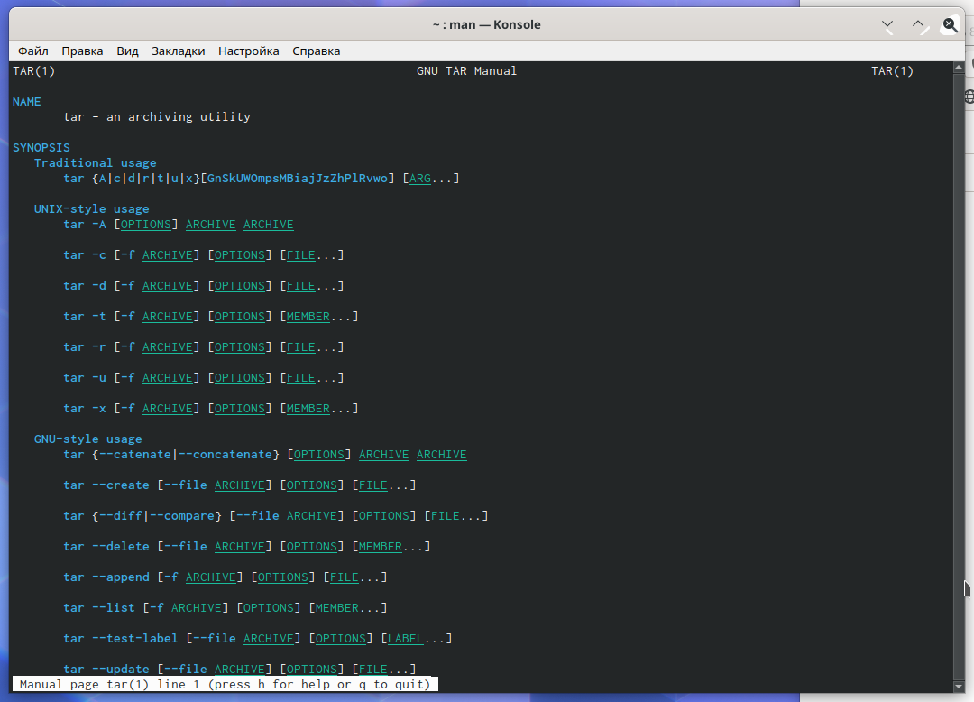

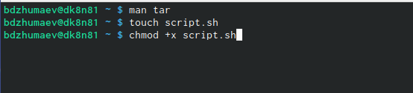

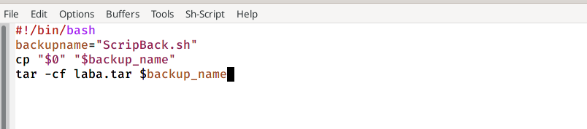

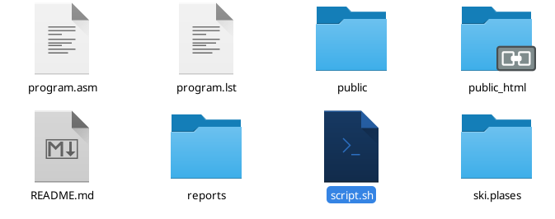

1. Написал пример командного файла, обрабатывающего любое произвольноечисло аргументов командной строки, в том числе превышающее десять. Например, скрипт может последовательно распечатывал значения всех переданныхаргументов.

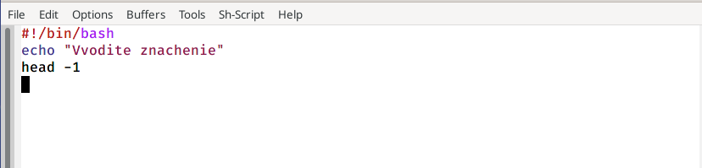

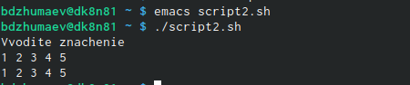

1. Написал командный файл — аналог команды ls (без использования самой этойкоманды и команды dir). Требуется, чтобы он выдавал информацию о нужном каталоге и выводил информацию о возможностях доступа к файлам этого каталога.

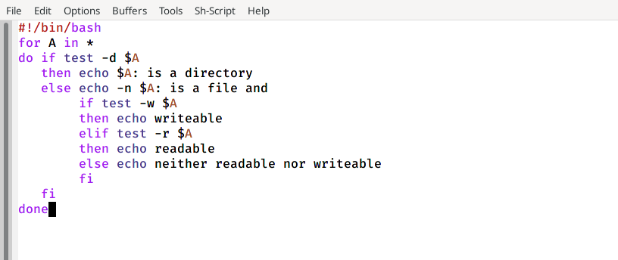

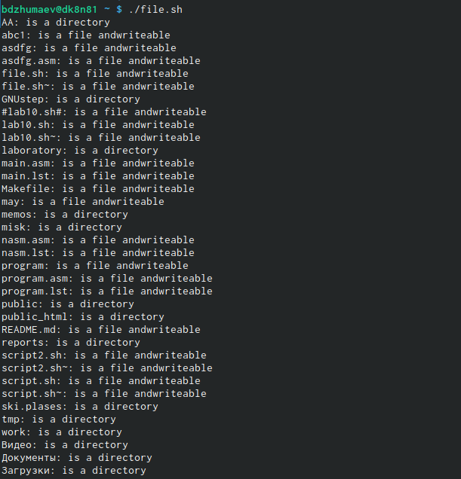

1. Написал командный файл, который получает в качестве аргумента команднойстроки формат файла (.txt,.doc,.jpg,.pdfи т.д.) и вычисляет количествотаких файлов в указанной директории. Путь к директории также передаётся ввиде аргумента командной строки

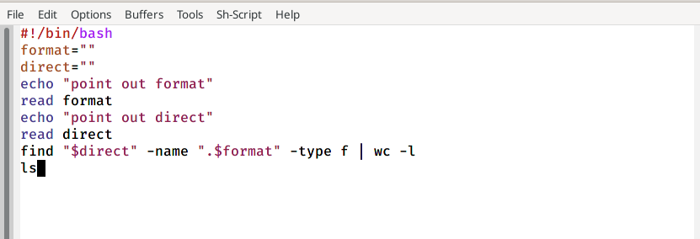

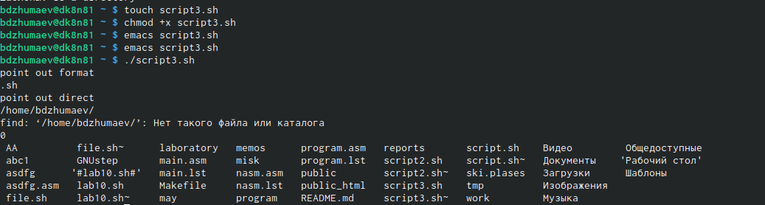

# Выводы

Я изучал основы програмирования в оболочке OC UNIX/Linux и научился писать небольшие командные файлы.